网络规划与建设
实验四 交换基础实验

班级____医学信息工程2024级_______ 学号_____202441401033_____ 姓名________唐俊____ 周次____4______
一、实验软件：PT
二、实验步骤：
使用交换机查看数据传输过程
1、使用1台交换机，和4台PC机。
2、交换机的端口1、2、3、4分别连接PC1、Pc2、PC3、PC4。
3、在拓扑图上标示交换机接口。
4、打开交换机配置：进入特权模式，输入命令 show Mac-address-table查看MAC地址表（截图）。
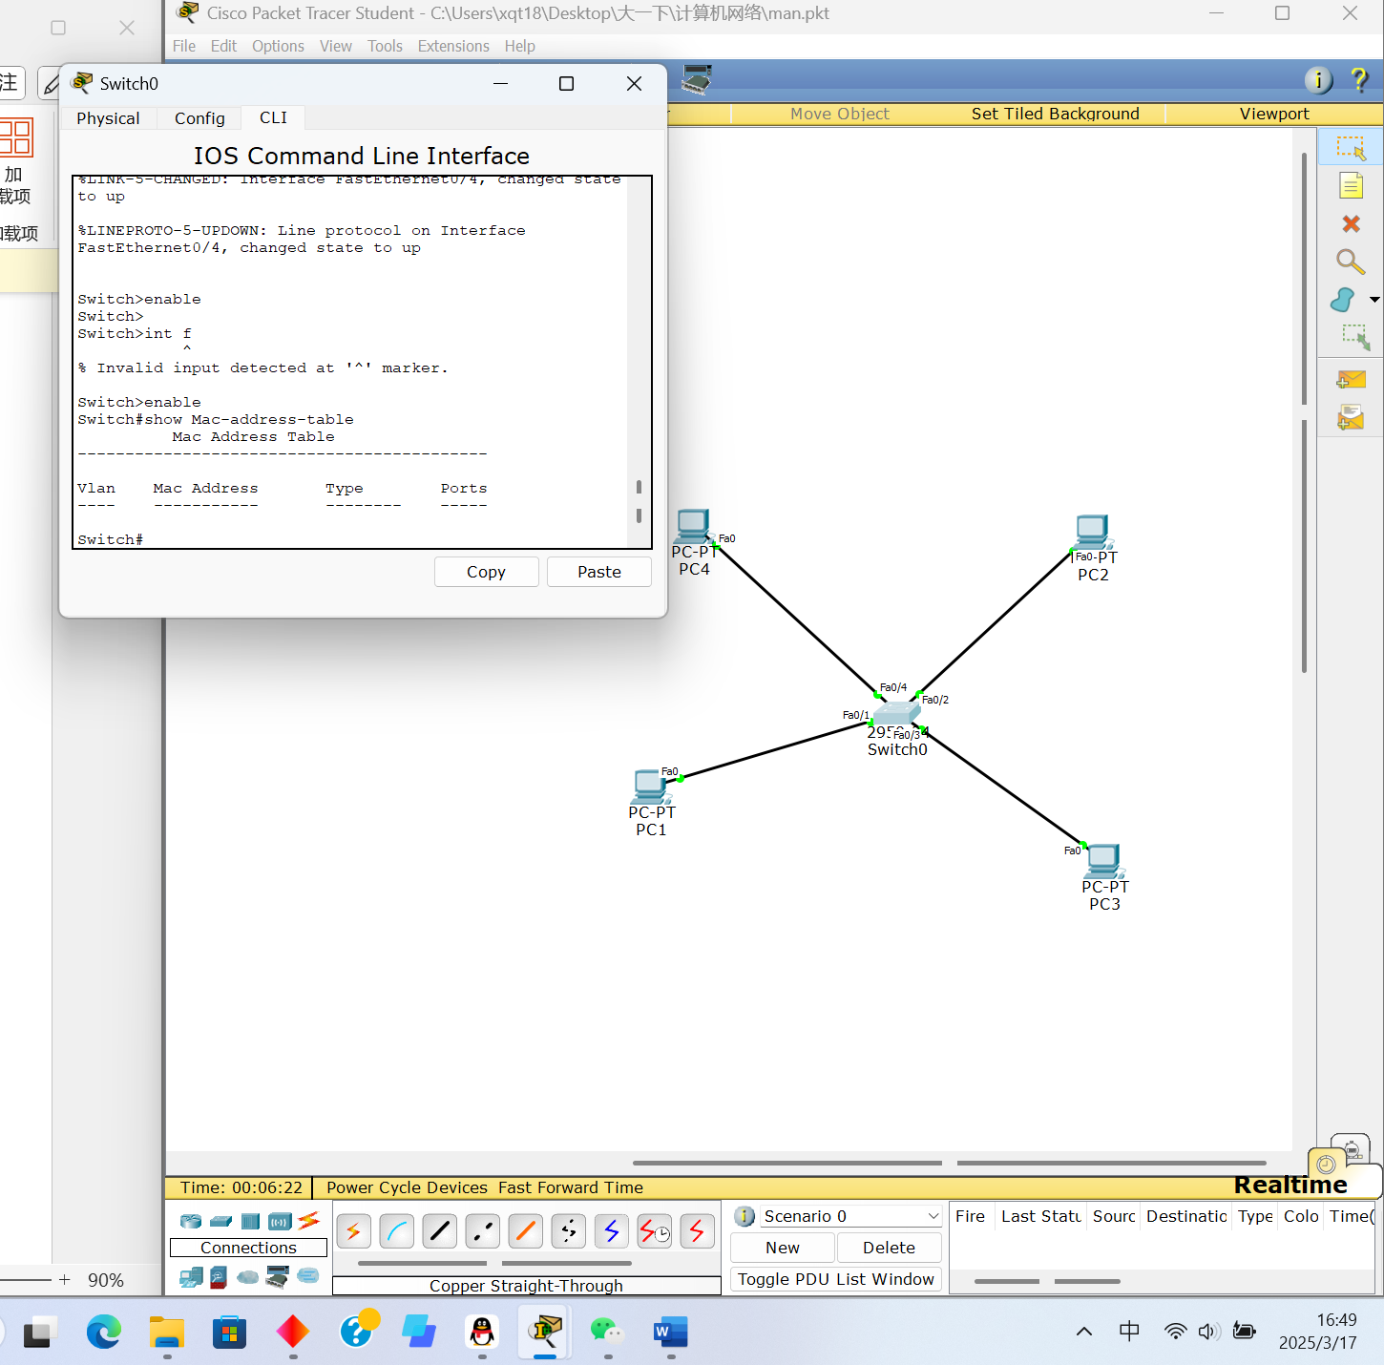
5、PC机IP分别配置10.10.***.1，10.10.***.2，10.10.***.3，10.10.***.
4。掩码均配置255.255.255.0。（其中***为学号最后三位）。
6、在拓扑图上标示出各主机IP地址。
7、把PT切换到模拟模式，在编辑过滤器里面，选择ICMP和ARP数据包
8、打开PC0的命令提示符，输入PING 10.10.***.3 命令，检测PC0与PC2之间的联通性。
- 选择自动捕获/播放，查看数据包转发的演示过程。视频另外提交
10、切换为实时模式，查看MAC地址表。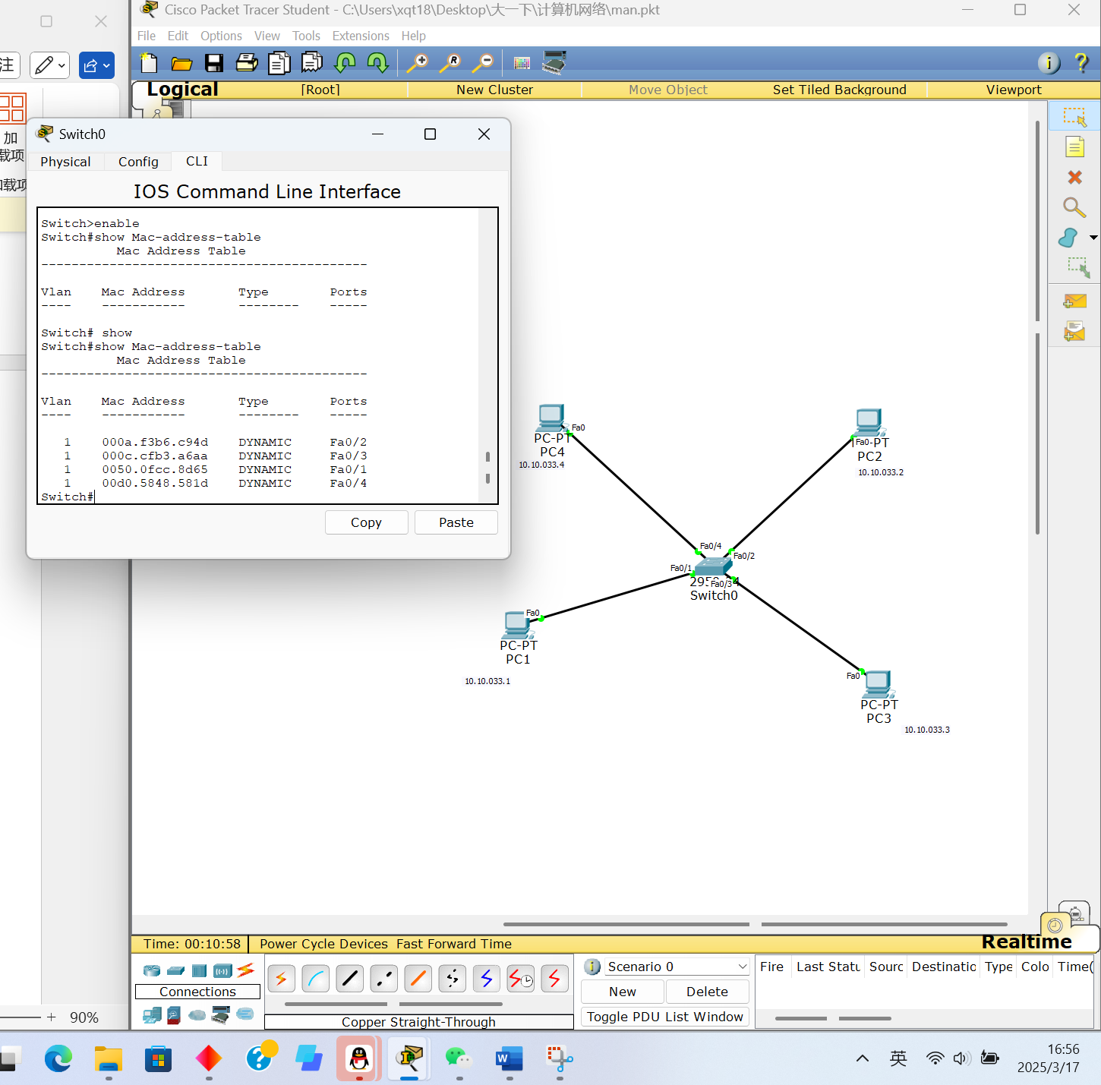

注：

查看MAC 地址表命令：
Show mac-address-table
清除MAC地址表的命令：
clear mac-address-table dynamic

